Pracovní sešit pro žáky

Ovocné destiláty

Vypracovala: Mgr. Zdeňka Pařízková
Střední škola Brno, Charbulova, příspěvková organizace

OBSAH
3 Ovocné destiláty 3
3.1 Výroba 3
3.1.1 Ovocná pálenka 4
3.1.2 Obstler 4
3.2.1 Slivovice 5
3.2.2 Hruškovice 5
3.2.3 Třešňovice 5
3.2.4 Jablkovice 5
3.2.5 Meruňkovice 5
3.3 Skladování 6
3.4 Zařazení ovocných pálenek v menu 6
3.5 Servis 6
4. Ostatní destiláty 8
4.1 Tequila 8
4.1.1 Výroba 8
4.1.2 Dělení tequily 8
4.1.3 Značky tequily 9
4.1.4 Skladování 9
4.1.5 Zařazení tequily v menu 9
4.1.6 Servis tequily 9
4.2 Rum 11
4.2.1 Výroba 11
4.2.2 Dělení rumů 12
4.2.3 Značky rumu 12
4.2.4 Skladování 13
4.2.5 Zařazení rumu v menu 13
4.2.6 Servis rumu 13

3 Ovocné destiláty
Lihovina se nazývá ovocným destilátem, pokud je vyrobena alkoholickým kvašením
a destilací čerstvého ovoce nebo jeho šťávy. Není podstatné, zda je ovoce s peckou nebo bez.
3.1 Výroba
Jednotlivé fáze výroby:
Výkup ovoce

Kvašení

Destilace

Zrání destilátu

Plnění do láhví, balení

V průběhu staletí se výroba ovocných destilátů zdokonalila a dnes rozlišujeme tři různé druhy:
- Ovocná pálenka
- Ovocný macerát
- Obstler
3.1.1 Ovocná pálenka
- Vyrábí se ze rmutu jádrového ovoce a peckovic.
- Důležitým znakem ovocné pálenky je, že je získávána ze zkvašeného ovocného rmutu.
- Ovocný cukr se přemění na alkohol a následuje destilace.
- Destilace a rektifikace jsou separační metody, které využívají různosti složení kapalné
a plynné fáze ve vícesložkových soustavách.
- Odborníci mluví o předním (úkap, předek), středním (jádro, prokap) a zadním toku (dokap).
- Pouze střední jádro obsahuje aromatický destilát potřebný pro výsledný produkt.
- Úkap a dokap obsahují nežádoucí alkohol.
- Největším uměním je oddělit jádro od úkapu a dokapu.

Místo pro poznámky:
……………………………………………………………………………………………………………………………..…………………………………………………………………………………………………………………………………………….….…………………………………………………………………………………………………………………………………………….….…………………

3.1.2 Obstler
- Je ovocná pálenka, která vzniká smícháním jablkovice a hruškovice.

Uskladnění
- Minimální doba uskladnění je asi půl roku až 10 let, aby se mohlo plně rozvinout aroma.
- Uskladnění probíhá v tancích, skleněných nádobách, dřevěných sudech.
- V ceně se odráží: kvalita ovoce a doba uskladnění.
- Před plněním do lahví musí být vysokoprocentní destilát zředěn na odpovídající koncentraci kolem 37,5 % alkoholu.
- Po otevření ovocné pálenky uchováváme na tmavém a chladném místě v uzavřené nádobě.

Místo pro poznámky:
……………………………………………………………………………………………………………………………..…………………………………………………………………………………………………………………………………………….….…………………………………………………………………………………………………………………………………………….….…………………
3.2 Značky ovocných pálek
3.2.1 Slivovice
- Čirý destilát s vůní daného ovoce je skloubený s nasládle mandlovým aroma pecek.
- Díky tradičnímu postupu tříletého zrání je chuť příjemně zaoblená s příjemným podtónem uleželého destilátu.

3.2.2 Hruškovice
- Hruškovice se vyznačuje svým lahodným, silným aroma a obsahuje asi 40 % alkoholu.
- Nejznámějším druhem používaným při výrobě ovocných pálenek je odrůda Williams.
- Tyto hrušky se převážně pěstují ve Švýcarsku a jižním Tyrolsku.

Teplota
Nejlépe chlazená na 4°C.

Servis
Spíše jako digestiv, vhodná do večerních koktejlů, podáváme ve sklenici na destiláty či likérky. Můžeme podávat s kompotovanou hruškou.

3.2.3 Třešňovice
- Pálí se z vyzrálých, zkvašených a vypeckovaných třešní.
- Po destilaci se ukládá do jasanových sudů.
- Třešňová pálenka obsahuje klem 40 % alkoholu.
- Nejznámější destiláty se vyrábějí ve Švýcarsku.

Teplota
Nejlépe 4°C nebo pokojová teplota.

3.2.4 Jablkovice
- Čirý destilát z jablek, má 42 % alkoholu, charakteristickou vůni a chuť vyzrálých jablek.

3.2.5 Meruňkovice
- Čirý destilát z meruněk, má 42 % alkoholu, sladká vůně meruněk a lehký tón pecek.
- Barack pálenka je považována v Maďarsku za národní nápoj.

3.3 Skladování
Při normální teplotě nebo v lednici.
3.4 Zařazení ovocných pálenek v menu
Ovocné pálenky zařazujeme jako aperitivy i digestivy. Také se využívají k dochucení pokrmů
a při flambování pokrmů.
3.5 Servis
Teplota nápoje závisí na příležitosti podávání. Pokud podáváme jako aperitiv, musí být chlazený, pokud jako digestiv, nechlazený. Labužník si ovocnou pálenku vychutná nejlépe čistou. Tyto destiláty mají jemné aroma, a tak by neměly být servírovány příliš studené (kolem 12 – 18 °C). Ideální sklenka má tvar tulipánu a vysokou stopku - likérka.
Sklenice – likérka Sklenice na podávání destilátů
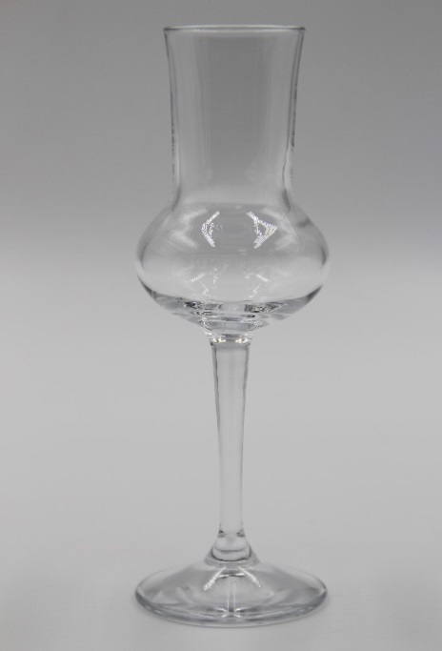
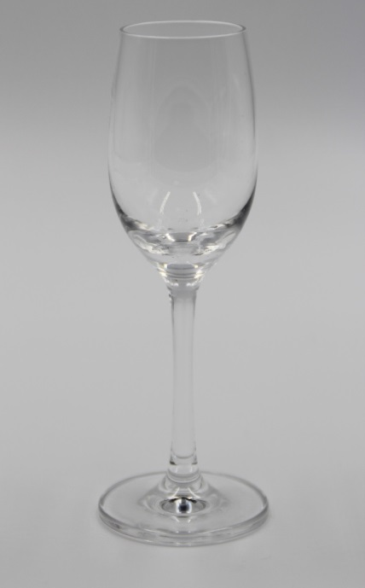

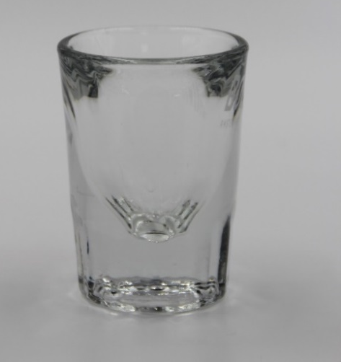

Místo pro poznámky:
……………………………………………………………………………………………………………………………..…………………………………………………………………………………………………………………………………………….….…………………………………………………………………………………………………………………………………………….….…………………………………………………………………………………………………………………………………………….…….………………………………………………………………………………………………………………………………………….…….………………………………………………………………………………………………………………………………………….…….………………………………………………………………………………………………………………………………………………….…………….

Úkol:
Vyberte si značku ovocného destilátu a vypracujte prezentaci.

Kontrolní otázky:
1. Kdy se lihovina nazývá ovocným destilátem?
…………………………………………………………………………………………………………………………………………………………….
2. Jaké jsou jednotlivé fáze výroby ovocného destilátu?
…………………………………………………………………………………………………………………………………………………………….
3. Které části při výrobě obsahují nežádoucí alkohol?
…………………………………………………………………………………………………………………………………………………………….
4. Kolik procent alkoholu musí minimálně obsahovat destilát?
…………………………………………………………………………………………………………………………………………………………….
5. Jak se nazývá sklenice na podávání destilátů?
…………………………………………………………………………………………………………………………………………………………….

4. Ostatní destiláty
4.1 Tequila
Je lihovina vyrobená destilací a rektifikací zápary připravené z cukerného extraktu hlav modré agáve, která musí být vypěstována na území mexického státu Jalisko.
4.1.1 Výroba
- Tequila pochází z přesně vymezené oblasti v Mexiku v okolí města Tequila.
- Pouze zde roste modré agáve, Tequilana Weber Azul“, které se stalo základní surovinou pro výrobu tequily.
- Plod se nařízne a poloviny se nechají dva dny kvasit v troubě s párou.
- Po 24hodinovém chlazení vytvoří zkvašené poloviny tzv. medovou vodu, která se získává lisováním kousků agáve.
- Následně se ovocná voda nechá zkvasit a poté projde dvakrát destilací.
- Tequila musí obsahovat minimálně 51 % alkoholu z destilátu modrého agáve, 49 % může pocházet z jiných rostlin.

Místo pro poznámky:
………………………………………………………………………………………………………………………………………………………………………………………………………………………………………………………………………………………………
4.1.2 Dělení tequily
Tequilu dělíme do skupin podle stylu, o němž rozhoduje zrání a jeho podmínky:
- Blanco nebo Silver – hned po destilaci je plněna do lahví. Díky tomu si uchovává specifickou chuť agáve, má čirou barvu, doba zrání je 30 dní.
- Joven apokado – jde o velice kvalitní tequilu, která je smíchána s karamelem a zraje 30 dní.
- Reposado – mladá tequila je po destilaci na 1 rok uskladněna do dubových sudů, kde získá zlatou barvu, zraje 2 – 11 měsíců.
- Aňejo neboli zlatá – po destilaci zraje v dubových sudech minimálně 1 rok, čímž získává jantarovou barvu, zraje 1-3 roky.
- Extra Aňejo – zraje více než 3 roky.

Mezcal je alkoholický nápoj z jiného druhu agáve, rostlina se před pálením udí a má i jinou nakouřenou chuť. V láhvi se můžete objevit i červ, který žije v dužině agáve.
4.1.3 Značky tequily
- José cuervo – nejprodávanější ve světovém měřítku.
- Olmeca – součástí výroby je drcení vařené agáve na klasické tahoně (mlýn na drcení).
- Sauza – druhá nejprodávanější tequila na světě.

Místo pro poznámky:
………………………………………………………………………………………………………………………………………………………………………………………………………………………………………………………………………………………………
4.1.4 Skladování
Tequila nevyžaduje zvláštní skladovací podmínky, uložení se neliší od jiných pálenek.

Místo pro poznámky:
………………………………………………………………………………………………………………………………………………………………………………………………………………………………………………………………………………………………
4.1.5 Zařazení tequily v menu
Lze ji ocenit jako aperitiv (zejména bílé či silver varianty), ale vhodnější je nabízet ji jako digestiv (zralé varianty).

Místo pro poznámky:
………………………………………………………………………………………………………………………………………………………………………………………………………………………………………………………………………………………………

4.1.6 Servis tequily
Dobrá tequila se pije čistá. Servis může být spojen s různými rituály.
Silver nebo joven apocado, se pije s citronem a solí. Takto servírovaná tequila se nazývá tequila crudo. Potřebujeme osminu citrónu (limety), kterým potřeme místo na levé ruce, kde se sbíhá palec a ukazováček. Toto místo posypeme solí. Musíme rychle slíznout sůl z ruky, zkousnout citrón a zapít tequilou.
Otázka teploty nápoje je diskutabilní. Část hostů si přeje tequilu chlazenou, jiní naopak nechlazenou.
Olmeca Reposado se doporučuje podávat s plátkem pomeranče posypaným skořicí

Místo pro poznámky:
………………………………………………………………………………………………………………………………………………………………………………………………………………………………………………………………………………………………

Úkol:
Vyberte si značku tequily a vypracujte prezentaci

Kontrolní otázky:
1. Co je základní surovinou pro výrobu tequily?
………………………………………………………………………………………………………………………………………………..
2. Co znamená označení Aňejo?
………………………………………………………………………………………………………………………………………………..
3. Co je tahoně?
………………………………………………………………………………………………………………………………………………..
4. Co je Mezcal?
………………………………………………………………………………………………………………………………………………..
5. Který druh tequily doporučíte jako aperitiv?
………………………………………………………………………………………………………………………………………………..

Místo pro poznámky:
………………………………………………………………………………………………………………………………………………………………………………………………………………………………………………………………………………………………
………………………………………………………………………………………………………………………………………………………………………………………………………………………………………………………………………………………………………………………………………………………………………………………………………………………………………………………………………………………………………………………………………………………………………………………………

4.2 Rum
Rum je lihovina, která se vyrábí z fermentované šťávy cukrové třtiny nebo z vedlejších produktů vznikajících při jejím zpracování.
4.2.1 Výroba
- Pokud se použije k výrobě přímo šťáva z cukrové třtiny, vznikne RUM ZEMĚDĚLSKÝ.
- Z melasy, vedlejšího produktu výroby cukru, vznikne RUM TRADIČNÍ – PRŮMYSLOVÝ.
- Sklizeň třtiny trvá od prosince do března. Do 24 hodin od sklizně se musí cukrová třtina zpracovat – vylisovat.
- Vzniklá šťáva (vejou) se zahřeje a povaří. Vznikne cukr B a tzv. černá melasa, která obsahuje 55 % cukru a minerály.
- Tyto komponenty jsou důležité pro aroma a chuť budoucího rumu.
- Černá melasa se zředí vodou a přidají se kvasinky, které fermentují cukr na alkohol a CO2.
- Kvasné kmeny jsou: pod kontrolou a jde o divoké kmeny ze vzduchu.
- Pro lehké rumy se fermentuje 12 hodin až 2 dny.
- Pro plné, těžké rumy se fermentuje až 12 dní.
- Po skončení kvašení následuje destilace.
- Zrání probíhá v soudcích, ve kterých předtím zrála Bourbon whisky.
Zrání rumů
- Platí, že čím menší soudek, tím větší vliv dřeva na destilát.
- Lehké rumy zrají od 1 do 3 let, těžší od 3 let déle.
- Horní hranice zrání je kolem 20 let.
- I nejtmavší rum byl po destilaci bezbarvý.
- K dobarvení se používá lihovarnický karamel ze třtinového cukru.
- Svůj charakter rum získá procesem zvaným blending. Při něm jsou smíchány podle receptury rumy různých ročníků.

Místo pro poznámky:
………………………………………………………………………………………………………………………………………………………………………………………………………………………………………………………………………………………………………………………………………………………………………………………………………………………………………………
………………………………………………………………………………………………………………………………………………
4.2.2 Dělení rumů
Základní dělení rumu je na rum tradiční průmyslový a na rum zemědělský.
Z hlediska barvy a délky zrání se mohou rumy dělit na:
- Anějo/ Prémium – stařené tmavé rumy, chuťově plné, bohaté a jemné (servis v napoleonce).
- Blanco/ White – čiré, svěží, suché, po zrání odstraněna barva filtrací (vhodné pro míchané nápoje).
- Dark/ Black – v chuti plné, aromatické, tmavá barva od karamelu, původ z melasy.
- Golden/ Oro/ Ambré – zlatavé, v chuti nasládlé.
- Overproof – velmi silné rumy nad 75 % alkoholu, světlé bílé rumy (určeny pro dělníky lihovaru, námořníky).
- Single Mark – vzácné rumy z jednoho lihovaru, nemíchané, z jednoho sudu (servis v napoleonce).
- Spiced – rumy ochucené směsí koření (základ long drinků).
- Flavoured – rumy s ovocnými příchutěmi.
- Wedderburn/ Plummer – těžké jamajské rumy, silné, s chutí po pražené kávě (vhodné k přípravě punčů).
Můžete se setkat s Chachacha (kašasa)- je to nápoj vyráběný v Brazílii ze směsi šťávy cukrové třtiny a melasy před zahájením fermentace.

Místo pro poznámky:
………………………………………………………………………………………………………………………………………………………………………………………………………………………………………………………………………………………………

Země kde se rum vyrábí:
- Kuba, Haiti, Portoriko, Jamajka, Barbaros, Dominikánská republika, Brazílie, Nikaragua, Mexiko.
4.2.3 Značky rumu
- Bacardi – nejprodávanější rum na světě, původně kubánský, nyní již portorikánský rum.
- Captain Morgan – Barbaros, tmavý rum.
- Havana club – Kuba, tmavý stařený rum.
- Bundaberg – australský rum.
- Matusalem – Portoriko, směs rumů různého stáří.
- Zacapa – guatemalský rum, zemědělský rum.

4.2.4 Skladování
Uchováváme ho jak nechlazený, tak v chlazených prostorech v lahvích uložených nastojato nebo i naležato.
4.2.5 Zařazení rumu v menu
Lehké bílé rumy se podávají i jako aperitiv, tmavé častěji jako digestiv. Oba typy rumů se uplatní při přípravě pokrmů, zvláště cukrářských specialit.
4.2.6 Servis rumu
Rum se dá pít na mnoho způsobů, nejčastěji čistý a při pokojové teplotě. Tak se nejlépe projeví individuální chuťové tóny. Tmavé rumy se většinou nechladí. Bílé rumy se častěji podávají chlazené ve sklenkách na destiláty na stopce, případně on the rocks (na ledu) ve sklenkách typu old-fashioned glass.
Sklenice na servis rumu: Sklenice typu old-fashioned glass:
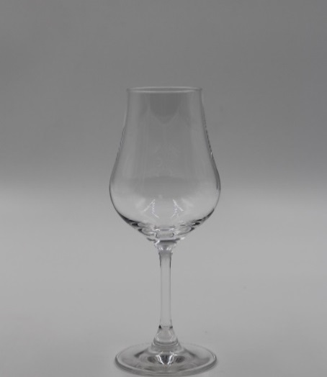
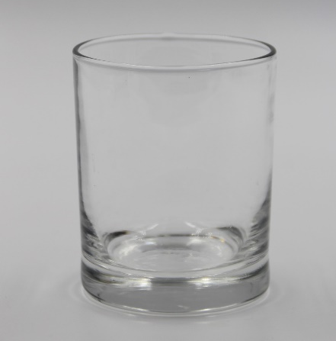

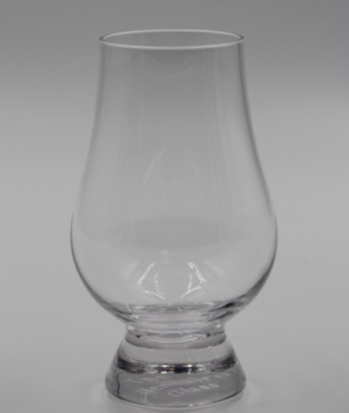

Úkol:
Vyberte si značku rumu a vypracujte prezentaci
Kontrolní otázky:
1. Co je základní surovinou pro výrobu rumu?
……………………………………………………………………………………………………………………………………………………………
2. Z čeho se vyrábí průmyslový rum?
…………………………………………………………………………………………………………………………………………………………….
3. Jakou barvu má každý rum po destilaci?
…………………………………………………………………………………………………………………………………………………………….
4. Co je blending?
……………………………………………………………………………………………………………………………………………………………
5. Co znamená u rumu označení Aňejo?
……………………………………………………………………………………………………………………………………………………………
6. Co je Chachacha?
…………………………………………………………………………………………………………………………………………………………….

Místo pro poznámky:
……………………………………………………………………………………………………………………………………………………………………………………………………………………………………………………………………………………………………………………………………………………………………………………………………………………………………………………………………………………………………………………………………………………………………………………………………………………………………………………………………………………………………………………………………………………………………………………………………………………………………………………………………………………………………………………………………………………………………………………………………………………………………………………………………………………………………………………………………………………………………………………………..

Zdroje
Knihy:
SALAČ, Gustav. Stolničení. 1. vyd. Praha: Fortuna, 1996. ISBN 80-7168-333-7.
MIKŠOVIČ, Alexander a kol. Bar. CONSOFF, s.r.o., 2009. ISBN 978-80-254-3983-8.
HARISON, Joel a RIDLEY, Neil. Destiláty. Slovart, s.r.o., 2017. ISBN 978-80-7529-301-5

Obrázky:
Vlastní zdroje – Mgr. Zdeňka Pařízková

